1 Лабораторная работа № 1
«Модели трендов нестационарных временных рядов»

Программным обеспечением (ПО) лабораторной работы является пакет статистического анализа данных «STATISTICA» версии 6.0. Разработчиком является фирма StatSoft Inc. (США). Первая версия пакета «STATISTICA» для DOS, вышедшая в 1991 году, представляла собой новое направление развития статистического ПО. В рамках этого направления реализован так называемый графически - ориентированный подход к анализу данных.
Смысл подхода состоит в том, чтобы получать всестороннее визуальное представление данных на всех этапах статистической обработки и на основе этого представления выбирать следующий шаг анализа.
В пакете «STATISTICA» имеются сотни типов графиков, предназначенных для визуализации данных, разведывательного анализа, графического вывода результатов и выбора последующих направлений анализа. Графики можно масштабировать, накладывать друг на друга, вращать, корректировать перспективу. Графики могут автоматически изменяться при изменении связанного с ними файла данных.
Наличие и поддержка основных Windows- стандартов позволяет пакету «STATISTICA» стать одним из инструментов повседневной работы, применять его наряду с другими Windows- приложениями и обмениваться данными с этими приложениями без каких - либо затруднений.
Встроенный язык программирования «STATISTICA BASIC» позволяет расширять возможности пакета и программировать собственные оригинальные методы и модели.

1.1 Цели работы
1.1.1 Ознакомление и приобретение навыков работы с пакетом статистического анализа данных «Statistica» версии 6.0;
1.1.2 Изучение моделей и методов формирования трендов НВР.

1.2 Задачи работы
1.2.1 Приобретение навыков работы с электронной таблицей и рабочей книгой пакета «Statistica»;
1.2.2 Изучение параметрических моделей трендов НВР;
1.2.3 Изучение непараметрических и комбинированных моделей трендов НВР.

1.3 Теоретическая часть

Одним из наиболее популярных непараметрических методов сглаживания ВР является их цифровая фильтрация. Процедуру цифровой фильтрации данных удобно представить с помощью уравнения дискретной свертки
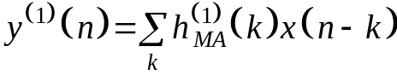, (1.1)
где 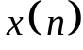 – текущий отсчет ряда; 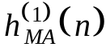 - импульсная характеристика цифрового фильтра (ЦФ), определяющая метод сглаживания; 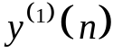 - начальная модель тренда. Здесь и в дальнейшем полагают, что импульсные характеристики фильтров удовлетворяют условию нормировки 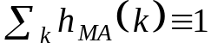.
В зависимости от типа ЦФ его импульсная характеристика может быть конечной или бесконечной. Например, в случае простой скользящей средней (simple moving average - SMA) импульсная характеристика фильтра имеет вид 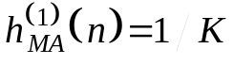 для всех 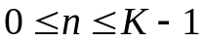 и ноль в противном случае. Здесь K - конечный временной интервал усреднения данных. Выбранные пределы суммирования по индексу истории k реализуют схему прогнозирования «вперед». В этой модели оценку тренда 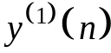 формируют на основе значений ряда , …, 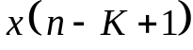 в текущий n- й и предыдущие моменты времени. Это стандартная выборочная оценка математического ожидания, принятая в классической статистике в рамках гипотезы стационарности и эргодичности данных на текущем временном интервале [n – K + 1, n].
Опыт цифровой обработки данных показывает, что однократного сглаживания, как правило, не достаточно для полного выделения тренда из НВР. Иными словами, начальный остаток 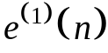 может содержать трендовую компоненту
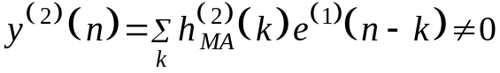.
Эффективное элиминирование тренда из данных требует применения рекуррентной процедуры сглаживания остаточных ВР
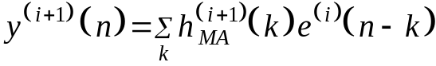, 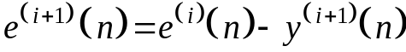, i = 1, 2, …
(1.2)
Типичные критерии завершения итераций имеют вид
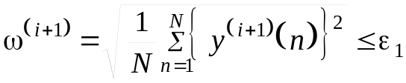, i = 1, 2, …
или
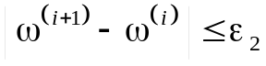, i = 2, 3, …,
где N – объем выборки, 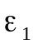 и 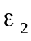 - выбранные пользователем достаточно малые, положительные уровни значимости критериев. Финальные модели остаточного ряда и тренда в этом случае рассчитывают по формулам
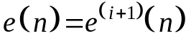, 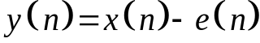. (1.3)
Эффективной альтернативой цифровой фильтрации данных являются параметрические модели трендов НВР, основанные на полиномиальной, экспоненциальной или логарифмической аппроксимации ВР. В классе интеллектуальных моделей трендов следует отметить методы сглаживания ВР с помощью локально взвешенной полиномиальной регрессии. Для рекуррентного статистического оценивания НВР в соответствии с выражением (1.3) удобными являются модели:
- наименьших квадратов, взвешенных «расстоянием» (Distance Weighted Least Squares - DWLS) [11];
- локальной взвешенной робастной регрессии (Lowess) [12].

1.4 Практическая часть
Исходные данные в пакете «STATISTICA» хранятся в файлах с расширением *.sta. Графическая информация хранится в файлах с расширением *.stg. Файлы с расширением*.svb – формат исходного кода программ на языке высокого уровня Visual Basic. Рабочая книга хранится в файлах с расширением *.stw. Для выполнения задач лабораторной работы загрузим файл Series_G.sta из учебной базы данных в каталоге Examples в папке программы.
Заголовок электронной таблицы содержит:
- Количество столбцов (variables). Каждый столбец таблицы – уникальный временной ряд
- Количество строк (cases). Каждая строка – отсчет времени.
Свойства электронной таблицы:
- Подзаголовок. Редактируется текстовым редактором, аналогичным Word. Для редактирования нужно дважды кликнуть по заголовку.
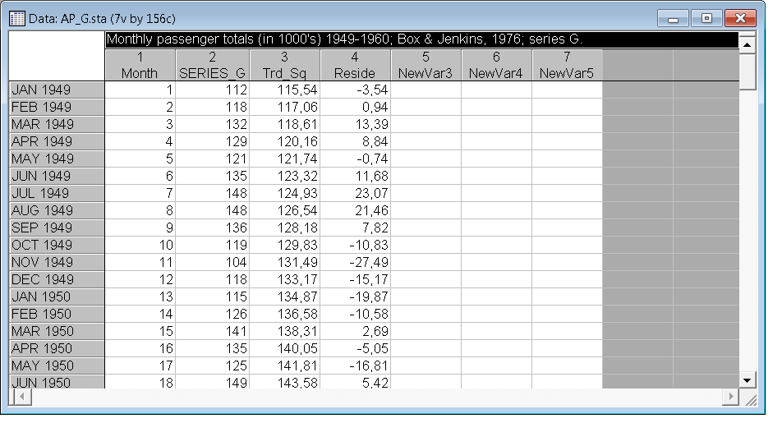
Рисунок 1.1 - Редактирование подзаголовка таблицы

- Каждый столбец ВР имеет уникальное имя. Для редактирования имени нужно дважды кликнуть по заголовку столбца.
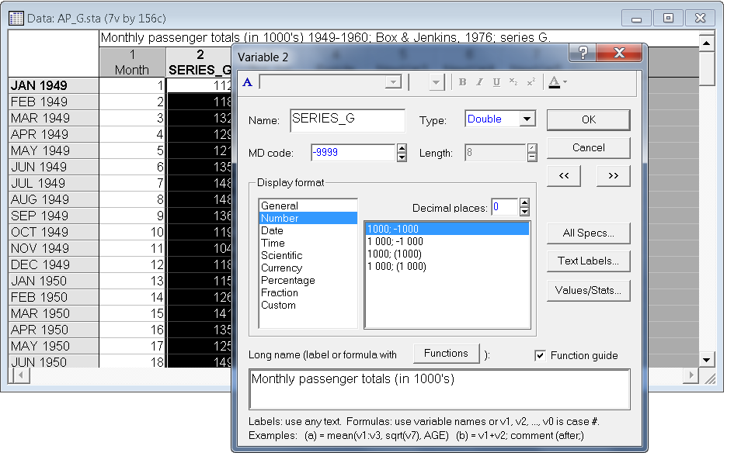
Рисунок 1.2 - Редактирование имени столбца
Для редактирования объектов в пакете «STATISTICA» применяется стандартный для Windows алгоритм: Шаг 1. Выделить объект; Шаг 2. Кликнуть по нему; Шаг 3. Отредактировать необходимое; Шаг 4. Сойти с объекта
Кнопка Vars – обработка столбцов таблицы (уникальных временных рядов). Кнопка Cases – обработка строк.
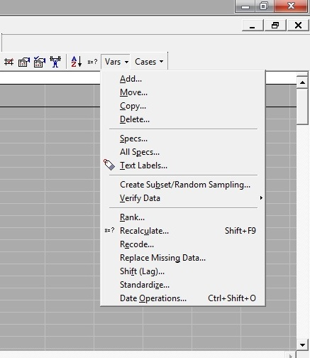  а) | 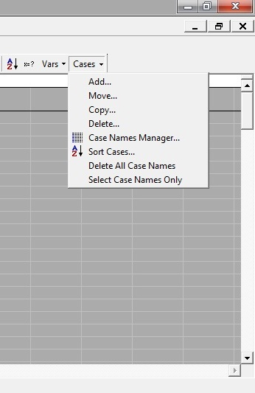  б)
Рисунки 1.3 - Меню обработки столбцов – а) и строк – б) таблицы
В меню имеются стандартные команды Add, Move, Copy, Delete… Помимо этого есть раздел Statistics, содержащий широкий спектр методов статистического анализа, моделирования и прогнозирования данных
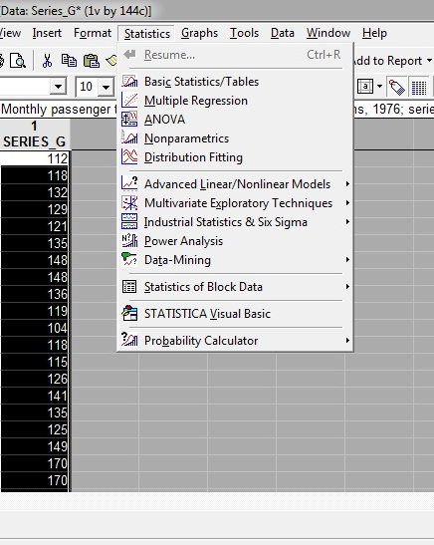
Рисунок 1.4 - Средства статистического анализа, моделирования
и прогнозирования в пакете «STATISTICA»
Раздел Advanced Linear/Nonlinear Models позволяет проводить исследования ВР.
Подраздел Time Series в разделе Advanced Linear/Nonlinear Models позволяет графически отобразить временной ряд в удобном для пользователя виде.
Кнопка Variables предназначена для выбора необходимого ВР. Наличие записи в окне означает, что для ускорения работы системы медленный формат данных электронной таблицы преобразован в быстрый двоичный формат данных. Данный формат позволяет использовать методы изменения атрибутов и форматов объектов. Для серьезного анализа количество записей должно быть не менее 10. В нижней части таблицы есть 2 закладки: вкладка Quick обеспечивает доступ к методам моделирования, вкладка Missing Data позвляет восстанавливать потерянные данные. Кнопка OK вызывает очередное рабочее окно, в нижней части которого имеются вкладки для отображения предварительной обработки.
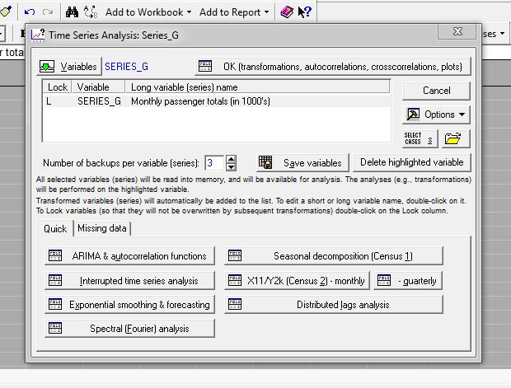
Рисунок 1.5 - Окно предварительной обработки данных

Вкладка Preview Plots предлагает 3 способа отображения графиков:
- Одна линия на одном графике (верхняя кнопка);
- Много линий на одном графике в одном масштабе;
- Изображение нескольких графиков в масштабах левой и правой осей.
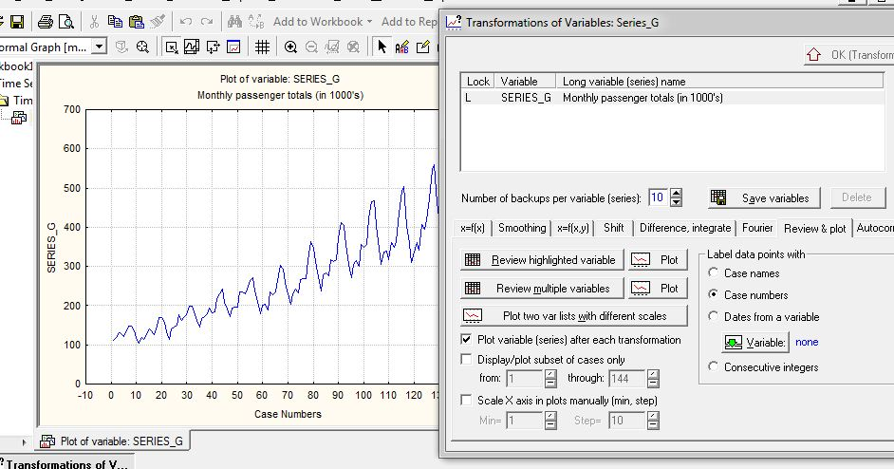

Рисунок 1.6 - Выбор настроек отображения графиков
При нажатии на Plot появляется новый объект WorkBook. Раздел состоит из 2 частей. Пиктограмму можно перетащить в другое место, взяв ее мышкой, два раза щелкнув по названию можно редактировать его.
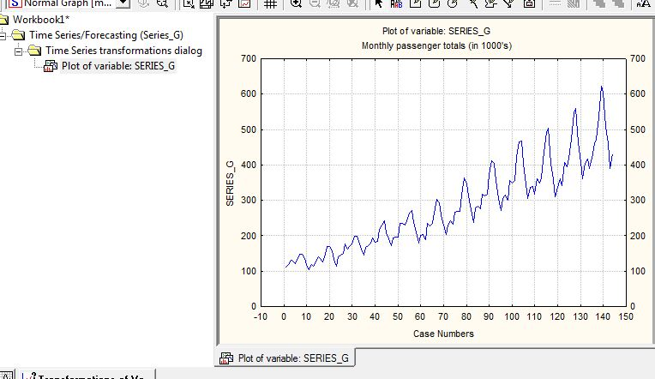

Рисунок 1.7 - Объект Workbook

По мере анализа и формирования модели рабочая книга будет обогащаться страницами, а рабочая область — ярлычками. Любую страницу можно вынуть из книги, установив мышь на страницу, зажав правую кнопку мыши и выбрав Extract…
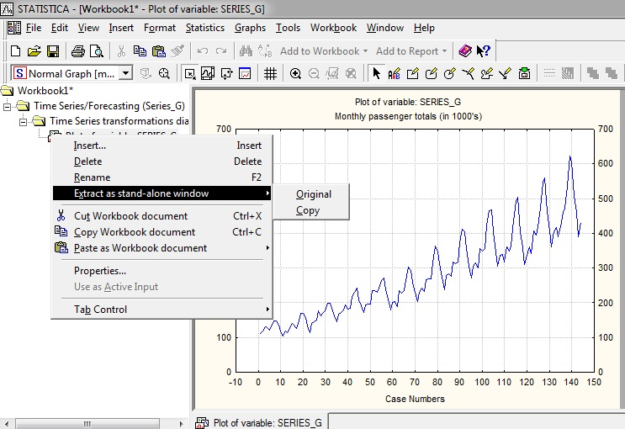

Рисунок 1.8 - Управление страницами объекта Workbook
Визуализация исходных данных и результатов в виде графиков необходима для формирования гипотез относительно механизма поведения ВР. Все элементы графика – это множество объектов, отдельно взятый элемент - объект. Например, название графика, заголовки и подзаголовки, ряды чисел, линии, сетка и т.д. Для редактирования объекта нужно его выделить и кликнуть 2 раза. Появится окно редактирования.
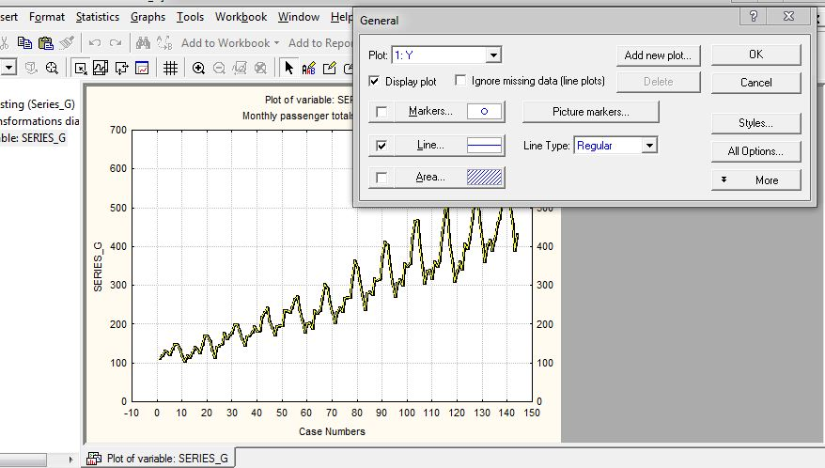

Рисунок 1.9 - Редактирование объекта на графике
Имеется BackUp на панели быстрого управления. Редактирование горизонтальной оси графика с шагом 12 подтверждает гипотезу наличия сезонной компоненты с периодом 12 месяцев:
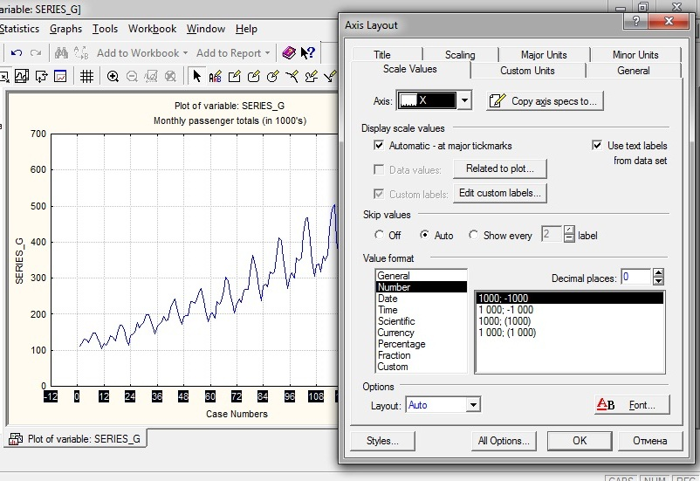

Рисунок 1.10 - Редактирование горизонтальной оси графика
Формирование модели тренда
Данные в среднем растут. Построим модель тренда. Анализируем модели тренда 2 типов: непараметрические и параметрические.
Непараметрическую модель тренда формируют методами сглаживания (цифровой фильтрации). Для этого реанимируем рабочую панель. Во вкладке Smoothing имеются несколько моделей фильтров. 1 – SMA. N – интервал сглаживания. Для сглаживания сезонной составляющей возьмем N=12 и более. Флажок Prior ассоциирует SMA с правой границей интервала сглаживания. Без флажка – центрированный тренд. Ставя флажок Weighted, можно выбрать веса для КИХ- фильтра, рассчитанного пользователем.

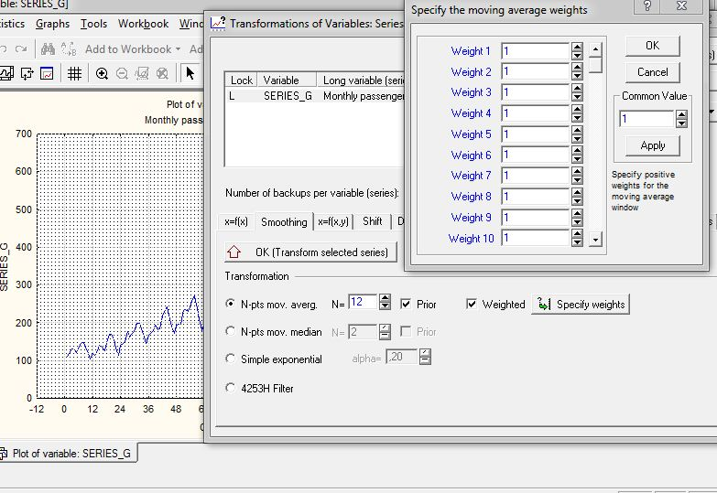
Рисунок 1.11 - Формирование модели тренда

Итак, для формирования непараметрической модели тренда необходимо выбрать: метод сглаживания, период сглаживания, способ ассоциации значения скользящей средней с моментом времени в пределах интервала сглаживания.
После нажатия кнопки OK (Transform selected series) выполняется сглаживание. В каталог рабочей книги добавляется график SMA.
Для наглядности нужно поместить ВР и SMA на один график. На рисунке видно, что центрированная модель тренда обладает некоторыми недостатками, а именно, модель не охватывает левый и правый (что более важно) сегменты данных.
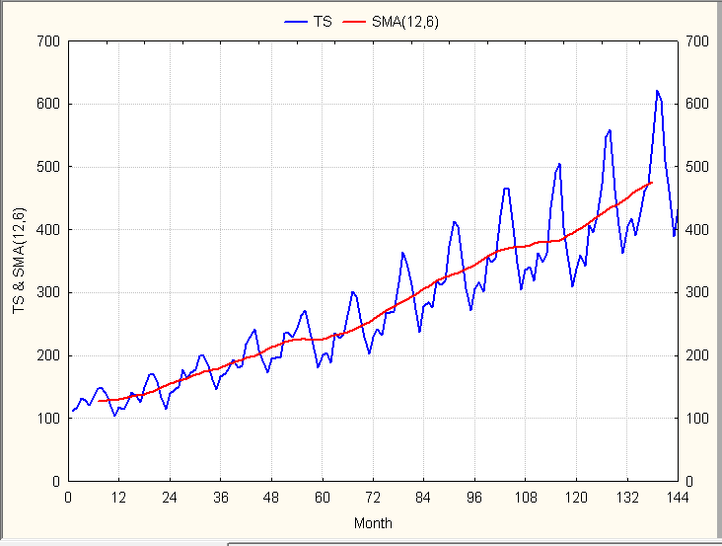

Рисунок 1.12 - Модель простой скользящей средней (SMA)

Простейший способ устранения этого недостатка состоит в повторном сглаживании тренда с помощью подходящей параметрической модели.

Параметрические модели тренда
Доступ к библиотеке параметрических моделей тренда обеспечивает интегральная панель атрибутов рабочей книги.
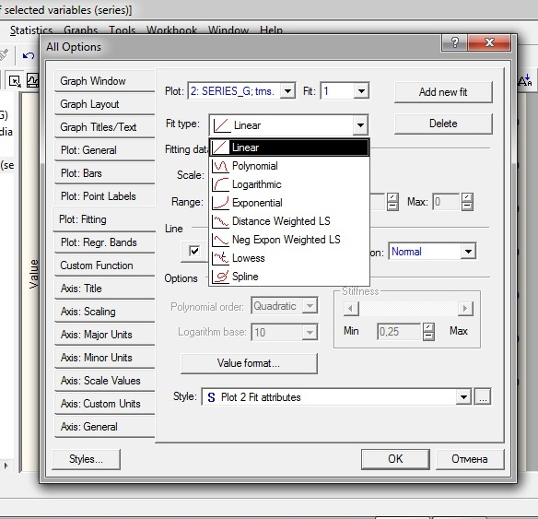

Рисунок 1.13 - Параметрические модели аппроксимации ВР
Для ее инициализации необходимо навести мышь на поле графика и дважды кликнуть по нему. В появившемся окне выберем закладку Plot: Fitting. Имеются модели: линейные, полиноминальные и т. д. (Рисунок 13). Для создания новой модели необходимо нажать Add new fit вверху рабочего окна. Выберем экспоненциальную модель. Нажмем ОК. На графике ВР и его SMA появляется экспоненциальная модель сглаживания
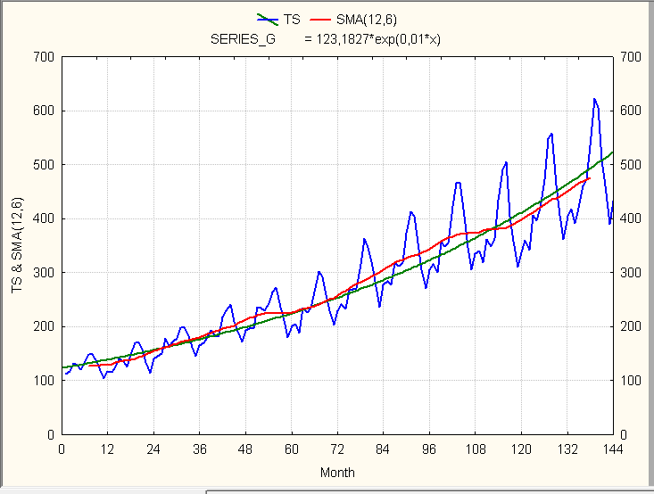

Рисунок 1.14 - Экспоненциальная модель ВР и его SMA

Экспоненциальная модель тренда хорошо аппроксимирует тенденцию поведения НВР в среднем. Для более детального анализа поведения данных рационально рассматривать более сложные модели, например, модель ядерной робастной регрессии Lowess.
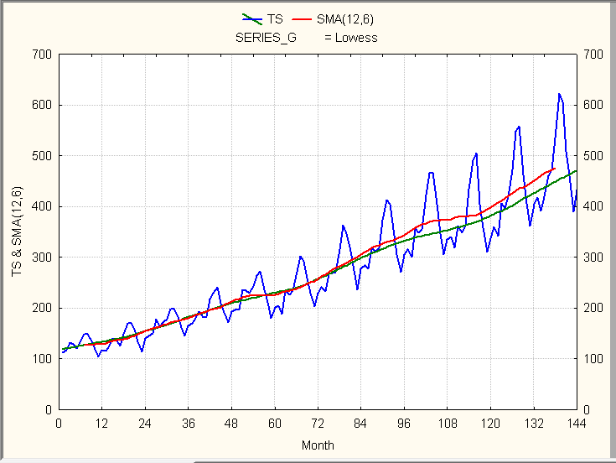

Рисунок 1.15 - Модель Lowess сглаживания НВР и его SMA

Формирование остаточного НВР
Мы можем добавить столбцы в нашу электронную таблицу. Для этого на панели быстрого доступа зайдем в меню Vars -> Add. Добавим 3 столбца. Первый столбец назовем Months. Для его заполнения, аналогично заполнению таблицы Excel, запишем в 2-х первых строках числа 1 и 2, выделим их и протащим до 156 строки (это больше количества отсчетов исходного ВР). Столбец заполнился числами от 1 до 156. Второй столбец заполним отсчетами SMA. Для этого дважды щелкаем по названию столбца. Редактируем название и в поле в нижней части рабочего окна записываем выражение для экспоненциальной оценки тренда.
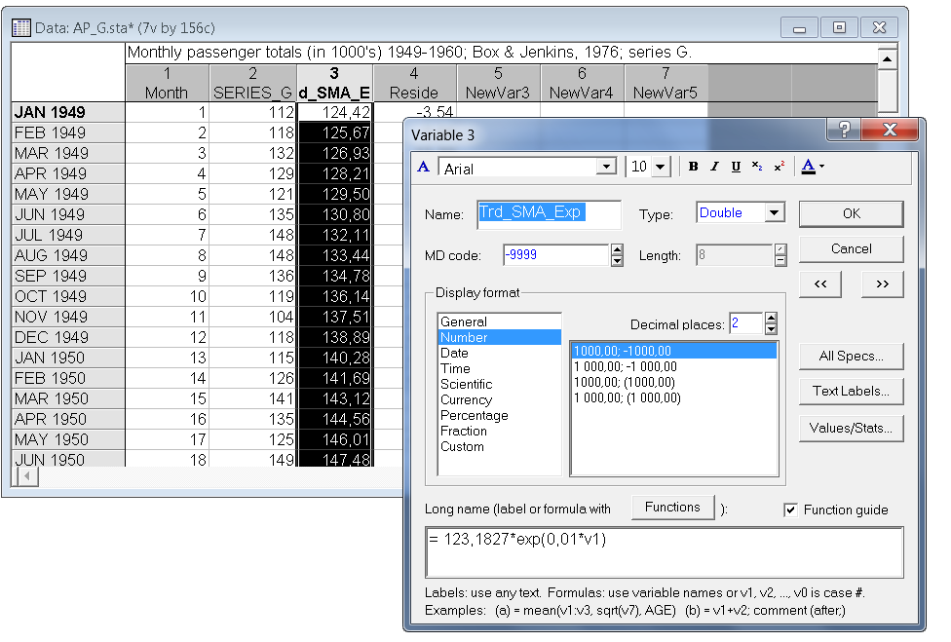

Рисунок 1.16 – Экспоненциальная аппроксимация SMA

После нажатия кнопки ОК столбец заполнился отсчетами данных. Затем сформирует остаточный ВР. Для этого в нижнее окно редактирования запишем формулу для вычисления разности между исходным ВР и экспоненциальной моделью тренда.
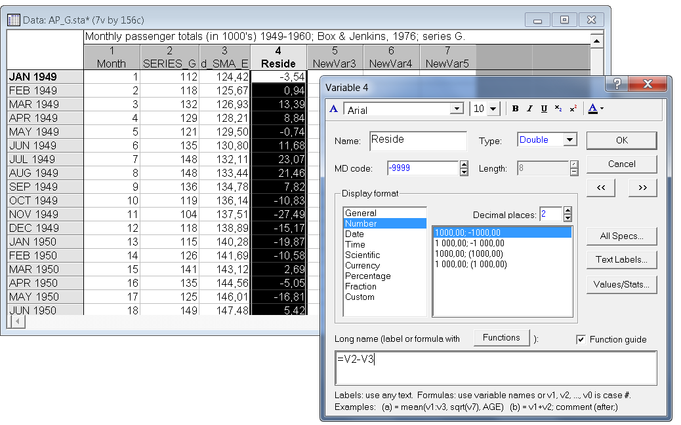

Рисунок 1.17 - ВР ошибки сглаживания

Для наглядности отобразим исходный ряд, модель тренда и ошибку аппроксимации НВР на одном графике в двух масштабах

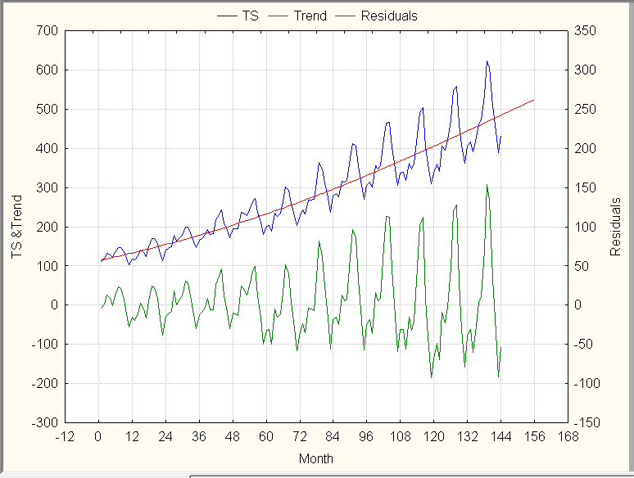

Рисунок 1.18 - Графики исходного ряда, экспоненциальной модели тренда
и остаточного НВР
В результате получили модель тренда и остаточный НВР как разность между исходным рядом и трендом.

1.5 Выводы
Для прогнозирования данных необходимо знать их статистические характеристики. Одной из статистических характеристик является математическое ожидание или тренд. Для формирования модели тренда по одной реализации в пакете «STATISTICA» имеются параметрические и непараметрические методы. К непараметрическим моделям относят скользящие средние. Они имеют известный недостаток, а именно, центрированная модель, наиболее точно описывающая процесс, не охватывает граничные сегменты данных. Для устранения этого недостатка применяют параметрические модели аппроксимации НВР. В пакете «STATISTICA» имеется богатый выбор параметрических моделей: линейная, экспоненциальная, полиномиальная, а также несколько более интеллектуальных моделей, например, модель Lowess.

1.6 Контрольные вопросы
- Какие модели статистического анализа данных можно формировать в пакете «STATISTICA»?
- Какие основные объекты содержит пакет «STATISTICA»? Расскажите о свойствах и событиях этих объектов и способах их обработки.
- В каком формате хранятся данные в пакете «STATISTICA»? Расскажите о способах экспорта, импорта и редактирования данных в этом формате.
- Сформулируйте понятие тренда? Какие типы моделей тренда Вы знаете?
- Расскажите о параметрических моделях тренда и методах их формирования.
- Расскажите о непараметрических моделях тренда и методах их формирования.
- Для чего необходимо рекуррентное сглаживание? Каким образом формируют комбинированные модели тренда НВР?

